**PENDAHULUAN**

## Latar Belakang

Di era yang semakin maju menuntut manusia untuk menciptakan teknologi yang makin canggih, praktis, efektif dan efisien. Begitu pula dalam kemajuan teknologi disektor pemerintah dan swasta untuk dapat mengolah manajemen diperlukan informasi yang teliti, tepat dan cepat. Dalam sebuah perusahaan/organisasi arsip digunakan untuk membantu dalam penyediaan informasi. Mengingat peranan arsip yang begitu penting bagi kehidupan berorganisasi, maka keberadaan arsip di sebuah organisasi benar-benar dapat mendukung dalam penyelesaian pekerjaan yang dilakukan semua personil dalam organisasi. Tujuan kearsipan itu sendiri adalah menyediakan data dan informasi secepat-cepatnya dan setepat-tepatnya kepada yang memerlukan. Untuk dapat mencapai tujuan tersebut diperlukan pengelolaan arsip yang efektif dan efisien dengan cara memahami masalah apa yang terkandung di dalam arsip. Sistem penyimpanan arsip dikatakan baik apabila waktu arsip yang diperlukan dapat diketemukan kembali dengan cepat dan tepat, sehingga diperlukan penataan arsip yang sistematis dan efektif, karena sistem penyimpanan arsip tidak lepas dari kegiatan penataan arsip dan penemuan kembali.

Badan Pendapatan Daerah Kabupaten Tabalong (BAPENDA) merupakan salah satu Instansi Pemerintahan Daerah di kabupaten Tabalong dalam bergerak dibidang penghimpunan Pendapatan Daerah yang dalam penyimpanan dokumen baik surat masuk, surat keluar, dan dokumen lainnya masih dilakukan secara manual yang dikerjakan oleh pada Sekretariat. Sekretariat menyimpan dokumen dalam sebuah lemari arsip atau di simpan dalam folder komputer Staf Sekretaris yang dipisahkan berdasarkan jenis dokumen. Oleh karena itu penyimpanan arsip secara fisik menimbulkan kendala dalam proses pencarian dan memerlukan ruangan pengolah dan penyimpan yang sangat besar mengingat banyaknya jumlah surat yang dibuat dan diterima oleh BAPENDA, maka pencarian dokumen akan menjadi tidak efisien dalam hal waktu dan tenaga.

1

Dengan adanya masalah yang telah sebutkan di atas, BAPENDA dirasa perlu untuk merubah metode manajemen pengarsipan surat yang saat ini mereka gunakan yaitu metode manual menjadi metode manajemen pengarsipan surat yang terkomputerisasi dan otomatis. Sistem Informasi Manajemen Arsip Surat (SIMAS) merupakan perangkat lunak berbasis web yang dapat mengelola pengarsipan surat masuk dan keluar. Pengarsipan surat dilakukan secara elektronik, yaitu penyimpanan dokumen arsip *softcopy*, dan dilengkapi dengan metode *searching* sehingga mempermudah dalam melakukan pencarian arsip surat yang diinginkan dan dilengkapi dengan menu pencetakan laporan surat masuk dan surat keluar per-periodik.

## Rumusan Masalah

1. Apakah perlu mengubah sistem dalam manajemen kearsipan surat pada BAPENDA menjadi terkomputerisasi menggunakan perangkat lunak berbasis web?
2. Bagaimana merancang perangkat lunak dalam membangun Sistem Informasi Manajemen Arsip Surat berbasis web?

## Batasan Masalah

Berdasarkan beberapa identifikasi masalah diatas, maka dalam hal ini permasalahan yang dikaji perlu dibatasi. Batasan-batasan masalah pada penyusunan penelitian ini adalah sebagai berikut :

1. Pembangunan sistem informasi berbasis web ini menggunakan bahasa pemrograman PHP dan Database MySQL.
2. Pengolahan data surat yang akan dibuat dalam tampilan web yang sebelumnya dilakukan secara manual.
3. Pengoperasian sistem informasi berbasis web ini dilakukan oleh masing-masing operator yang terbagi sebagai peran Admin, Sekretaris, dan Kepala Badan sesuai dengan login usernya.
4. Sistem informasi ini dibuat untuk menghasilkan informasi mengenai manajemen pengarsipan surat sesuai dengan fungsi dan keperluannya.
5. Aplikasi berbasis web ini dibuat untuk penyimpanan data tentang manajemen pengarsipan surat di database BAPENDA.

## Tujuan Penulisan

Adapun tujuan penulisan skripsi ini antara lain :

1. Menyediakan sistem informasi untuk BAPENDA dalam pengelolaan, pencarian, dan penyimpanan dokumen surat setiap Bidang yang ada sehingga tidak lagi harus mendatangi Sekretariat atau ruangan tertentu untuk mencari dokumen surat (arsip).
2. Menyediakan sistem informasi untuk administrator dalam mengelola dokumen, pencarian dokumen dan penyimpanan dokumen sesuai identitasnya ke dalam folder yang tepat menggunakan Sistem Informasi manajemen pengarsipan surat agar mudah ditemukan kembali.
3. Menciptakan efisiensi dan efektivitas pengelolaan arsip serta penyusunan arsip secara tepat.
4. Untuk memenuhi dan menyelesaikan skripsi tugas akhir.

## Manfaat Penulisan

Adapun manfaat dari penulisan skripsi ini antara lain :

1. Sistem menjadi lebih mudah, cepat dan sederhana dalam informasi penyediaan dan pengarsipan surat.
2. Memberikan kemudahan dalam melihat rekapitulasi arsip laporan surat masuk dan surat keluar pada bagian Sekretariat BAPENDA.
3. Pengarsipan surat dilakukan secara digital atau dokumen elektronik sehingga meminimalisir kerusakan dan resiko hilangnya dokumen surat.
4. Setiap Operator dan Kepala Bidang dapat melihat infomasi dokumen surat dan mencetaknya menggunakan sistem informasi manajemen pengarsipan surat.

## Metode Penelitian

### Metode Pengumpulan Data

Setiap mengadakan pembahasan maka tidak terlepas dari berbagai masalah yang perlu dihadapi dan harus dipecahkan. Agar lebih praktis digunakan metode ilmiah sehingga dapat diperoleh jalan keluar yang baik, efektif serta mudah dilaksanakan. Dalam penulisan skripso manajemen pengarsipan surat berbasis web ini metode yang digunakan adalah :

* + - 1. Riset Lapangan

Riset lapangan dimaksudkan untuk memperoleh informasi secara langsung dari BAPENDA dan juga dunia internet.

Adapun teknik pengumpulan data yang digunakan adalah :

1. Pengamatan, yaitu pengumpulan data dan informasi yang dilakukan dengan cara mengamati langsung ke objek dan juga menganalisa sistem yang sedang berjalan.
2. Wawancara, yaitu pengumpulan data dengan cara melakukan tanya jawab dengan bagian Sekretariat BAPENDA dan Staf per-Bidang di BAPENDA.

2. Studi Literatur

Data diperoleh melalui buku-buku yang berhubungan dengan masalah yang akan diteliti sebagai bahan referensi bagi penulis.

### Metode Perancangan Sistem

Metode perancangan perangkat lunak dalam pengembangan Sistem Informasi Manajemen Arsip Surat (SIMAS) yang digunakan dalam penulisan skripsi ini menggunakan metode *waterfall*. Metode *waterfall* paling sering digunakan dalam pengembangan sistem oleh *software* *developer*dikarenakan dapat mempermudah dalam mengidentifkasi masalah dan merancang sistem sesuai kebutuhan dalam menyelesaikan permasalahan secara sistematis dari satu tahap ke tahap lain layaknya air terjun dimana pengerjaannya harus dilakukan secara berurutan yang dimulai dari tahap perencanaan konsep, pemodelan(design), implementasi, pengujian dan pemeliharaan.

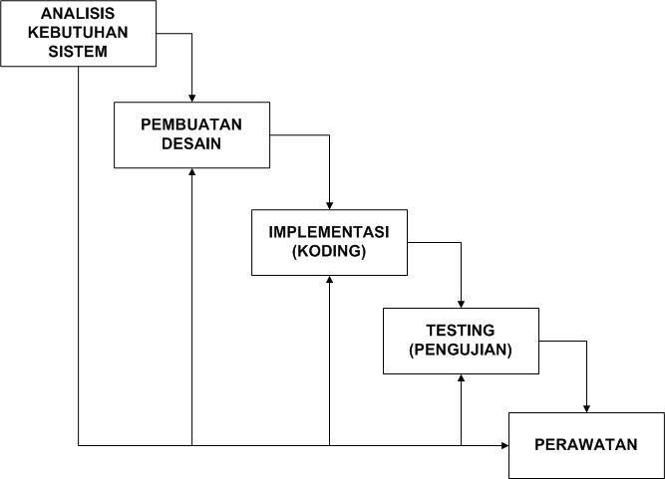

## Sistematika Penulisan

Sistematika yang digunakan dalam penulisanpenelitian ini terdiri dari 5 Bab yang diuraikan sebagai berikut :

1. BAB I : PENDAHULUAN

Dalam bab ini akan dibahas tentang latar belakang masalah, rumusan masalah, tujuan penelitian, batasan masalah, metode penelitian dan sistematika penelitian.

1. BAB II : LANDASAN TEORI

Dalam bab ini meninjau pustaka dalam penelitian terkait dan membahas tentang dasar-dasar teori yang melandasi penyusunan dan perancangan dalam pengembangan sistem perangkat lunak

1. BAB III : ANALISIS MASALAH DAN PERANCANGAN PROGRAM

Dalam bab ini berisikan tentang perancangan piranti lunak dengan menggunakan *tools* yang menunjang dalam perancangan piranti lunak. Sertakan algoritma dan flowchart dari tiap masing-masing modul aplikasi yang akan dibuat.

1. BAB IV : IMPLEMENTASI DAN UJI COBA PROGRAM

Dalam bab ini membahas tentang spesifikasi system, langkah-langkah pembuatan system, tampilan Perangkat Lunak yaitu impementasi dari rancangan system yang telah dibuat dan pengujian.

1. BAB V : PENUTUP

Dalam bab ini membahas tentang kesimpulan serta saran untuk dilaksanakan lebih lanjut juga pengambangan penelitian.